# **CHƯƠNG 2: PHÂN TÍCH VÀ THIẾT KẾ HỆ THỐNG**

## 2.1. Tìm hiểu yêu cầu bài toán

### **2.1.1. Ý tưởng hình thành bài toán**

Hiện nay, trong cuộc sống hiện đại, chúng ta đang phải đối mặt với nhiều thách thức trong việc quản lý tài chính cá nhân. Một trong những thách thức lớn là việc thiếu kiến thức và công cụ hỗ trợ phù hợp để theo dõi, phân loại và kiểm soát thu – chi hằng ngày. Đặc biệt với sinh viên – những người chưa có thu nhập ổn định và thường sống phụ thuộc vào nguồn tài chính hạn chế – việc quản lý chi tiêu lại càng trở nên khó khăn. Họ thường không nắm rõ mình đã chi bao nhiêu tiền cho các nhu cầu thiết yếu, giải trí, học tập dẫn đến tình trạng chi tiêu mất kiểm soát, ảnh hưởng đến sinh hoạt và học tập. Đồng thời, việc thiếu thông tin tổng quan về chi tiêu, không có kế hoạch tiết kiệm rõ ràng cũng khiến người đi làm gặp khó khăn trong việc đảm bảo tài chính dài hạn.

Ngoài ra, sinh viên cũng không có nhiều kênh tư vấn tài chính đáng tin cậy để học cách quản lý thu – chi hiệu quả. Việc thiếu sự hỗ trợ và định hướng rõ ràng khiến nhiều bạn cảm thấy lúng túng, mất kiểm soát, thậm chí chịu áp lực tài chính trong suốt quá trình học đại học.

Từ thực tế này, nhóm chúng em muốn xây dựng một ứng dụng hỗ trợ quản lý chi tiêu cá nhân. Ứng dụng cần cung cấp một giao diện thân thiện, dễ sử dụng, cho phép người dùng ghi chép thu – chi hằng ngày, phân loại theo từng danh mục, thiết lập ngân sách và đưa ra cảnh báo khi vượt mức cho phép, giúp sinh viên hiểu rõ hơn về thói quen chi tiêu của mình và có kế hoạch điều chỉnh hợp lý.

### **2.1.2. Các chức năng chính người dùng**

*2.1.2.1. Quản lý Người dùng*

**Đăng Ký**: Tạo tài khoản mới để người dùng truy cập và sử dụng ứng dụng, đảm bảo tính duy nhất và bảo mật thông tin.

**Đăng nhập**: Xác thực người dùng để cấp quyền truy cập vào ứng dụng.

*2.1.2.2. Quản lý danh mục nguồn tiền*

**Xem Danh Mục Nguồn Tiền**: Hiển thị tất cả các nguồn thu–chi mà người dùng đã định nghĩa

**Thêm Danh Mục Nguồn Tiền**: Cho phép người dùng tạo mới một loại nguồn thu-chi (ví dụ: lương, đầu tư, tiền điện-nước)

**Sửa Danh Mục Nguồn Tiền**: Cho phép người dùng chỉnh sửa tên hoặc mô tả của nguồn thu-chi đã tạo

**Xóa Danh Mục Nguồn Tiền**: Cho phép người dùng xóa bỏ các nguồn thu-chi không còn sử dụng

* + - 1. *Quản lý thu nhập*

**Xem Thu Nhập Đầu Vào**: Cho phép người dùng theo dõi toàn bộ các mục thu nhập đã ghi nhận, giúp nắm bắt nhanh các nguồn tiền vào trong khoảng thời gian bất kỳ.

**Thêm Thu Nhập Đầu Vào**: Cho phép người dùng ghi nhận một khoản thu mới vào hệ thống.

**Sửa Thu Nhập Đầu Vào**: Cho phép người dùng sửa một khoản thu trong hệ thống.

**Xóa Thu Nhập Đầu Vào**: Cho phép người dùng xóa một khoản thu mới vào hệ thống.

* + - 1. *Quản lý chi tiêu*

**Xem Chi Tiêu Đầu Ra**: Cho phép người dùng theo dõi toàn bộ các mục chi tiêu đã sử dụng trong hệ thống, giúp nắm bắt nhanh nguồn tiền đã sử dụng trong khoảng thời gian bất kỳ.

**Thêm Chi Tiêu Đầu Ra**: Cho phép người dùng thêm một khoản chi tiêu đã được sử dụng vào hệ thống.

**Sửa Chi Tiêu Đầu Ra**: Cho phép người dùng sửa lại một khoản chi tiêu đã có trong hệ thống.

**Xóa Chi Tiêu Đầu Ra**: Cho phép người dùng xóa một khoản chi tiêu đã có trong hệ thống.

* + - 1. *Báo cáo & Tiện ích khác*

**Xem Thống Kê Tài Chính**: Cung cấp cái nhìn tổng quan về chi tiêu của người dùng thông qua biểu đồ và báo cáo, giúp người dùng đưa ra quyết định tài chính thông minh.

**Tìm Kiếm**: Cho phép người dùng nhanh chóng tìm kiếm các khoản thu chi dựa trên các từ khoá hoặc bộ lọc.

**Tải Báo Cáo**: Xuất báo cáo thu–chi dưới dạng file (CSV/PDF) để lưu trữ hoặc chia sẻ

**Đặt Giới Hạn Chi Tiêu**: Giúp người dùng thiết lập và theo dõi giới hạn chi tiêu cá nhân, tránh vượt quá ngân sách.

**Xem Thông Tin Người Dùng**: Cho phép người dùng kiểm tra thông tin cá nhân

**Sửa Thông Tin Người Dùng**: Cho phép người dùng cập nhật thông tin cá nhân

**Xem Thông Báo**: Cho phép người dùng cập nhật kịp thời thông tin quan trọng.

## Xây dựng bài toán

### **2.2.1. Phân tích yêu cầu người dùng**

**2.2.1.1. Hoạt động của ứng dụng**

**Chức năng Đăng Ký**: Người dùng có thể tạo tài khoản mới trên hệ thống, đảm bảo mỗi tài khoản là duy nhất và thông tin cá nhân (tên, email, mật khẩu) được bảo mật

**Chức năng Đăng Nhập**: Người dùng có thể xác thực tài khoản đã đăng ký để truy cập vào ứng dụng, sau khi nhập đúng tên đăng nhập và mật khẩu.

**Chức năng Xem Danh Mục Nguồn Tiền**: Người dùng có thể truy cập vào màn hình danh sách nguồn thu–chi, xem chi tiết từng mục, giúp theo dõi nhanh tất cả các loại thu–chi đã được định nghĩa.

**Chức năng Thêm Danh Mục Nguồn Tiền**: Người dùng có thể thêm mới một nguồn thu–chi với các thông tin bắt buộc như tên nguồn, mô tả ngắn gọn và loại (thu hoặc chi), để mở rộng hoặc cá nhân hóa danh mục giao dịch

**Chức năng Sửa Danh Mục Nguồn Tiền**: Người dùng có thể chọn một mục nguồn đã tồn tại và cập nhật thông tin (tên, mô tả hoặc loại), giúp duy trì tính chính xác và nhất quán của dữ liệu khi thay đổi nhu cầu hoặc điều chỉnh phân loại.

**Chức năng Xóa Danh Mục Nguồn Tiền**: Người dùng có thể xóa bỏ một nguồn thu–chi không còn cần thiết, với xác nhận trước khi thực hiện, để giữ cho danh mục gọn gàng và tránh nhầm lẫn khi ghi nhận giao dịch mới.

**Chức năng Xem Thu Nhập Đầu Vào**: Người dùng có thể theo dõi toàn bộ các khoản thu nhập đã ghi nhận, hiển thị theo khoảng thời gian tùy chọn để nắm bắt nguồn tiền vào.

**Chức năng Thêm Thu Nhập Đầu Vào**: Người dùng có thể ghi nhận một khoản thu mới (số tiền, nguồn, ngày tháng) vào hệ thống.

**Chức năng Sửa Thu Nhập Đầu Vào**: Người dùng có thể chỉnh sửa thông tin một khoản thu đã nhập trước đó (số tiền, nguồn, ngày tháng).

**Chức năng Xóa Thu Nhập Đầu Vào**: Người dùng có thể xóa bỏ một khoản thu nhập không còn hợp lệ hoặc nhập nhầm.

**Chức năng Xem Chi Tiêu Đầu Ra**: Người dùng có thể theo dõi tất cả các khoản chi tiêu đã ghi nhận theo khoảng thời gian bất kỳ, giúp nắm bắt nguồn tiền đã sử dụng.

**Chức năng Thêm Chi Tiêu Đầu Ra**: Người dùng có thể nhập một khoản chi mới (số tiền, danh mục chi, ngày tháng) vào hệ thống.

**Chức năng Sửa Chi Tiêu Đầu Ra**: Người dùng có thể chỉnh sửa thông tin một khoản chi đã nhập trước đó.

**Chức năng Xóa Chi Tiêu Đầu Ra**: Người dùng có thể xóa bỏ một khoản chi không còn hợp lệ hoặc nhập nhầm.

**Chức năng Xem Thống Kê Tài Chính**: Người dùng có thể xem báo cáo tổng quan về thu–chi dưới dạng biểu đồ và bảng, hỗ trợ phân tích xu hướng và ra quyết định tài chính.

**Chức năng Tìm Kiếm**: Người dùng có thể tìm nhanh các giao dịch thu hoặc chi theo từ khóa hoặc bộ lọc (ngày, danh mục, khoảng giá).

**Chức năng Tải Báo Cáo**: Người dùng có thể xuất báo cáo chi tiết về các giao dịch thu–chi trong khoảng thời gian tùy chọn, với tùy chọn định dạng CSV hoặc PDF, đồng thời có thể đặt tiêu đề và bộ lọc trước khi tải về để dễ dàng lưu trữ hoặc chia sẻ với người khác.

**Chức năng Đặt Giới Hạn Chi Tiêu**: Người dùng có thể thiết lập ngưỡng chi tiêu cá nhân cho từng danh mục, sau đó theo dõi để tránh vượt ngân sách.

**Chức năng Xem Thông Tin Người Dùng**: Người dùng có thể truy cập trang hồ sơ cá nhân để xem đầy đủ thông tin đã đăng ký bao gồm họ tên, địa chỉ email, số điện thoại và vai trò, giúp kiểm tra nhanh các dữ liệu định danh

**Chức năng Sửa Thông Tin Người Dùng**: Người dùng có thể cập nhật thông tin cá nhân (tên, email, số điện thoại).

**Chức năng Xem Thông Báo**: Người dùng có thể nhận và xem các thông báo quan trọng (hạn mức chi tiêu, xác nhận giao dịch, cảnh báo bảo mật).

* + - 1. **Các yêu cầu chức năng**

Người dùng có thể vào ứng dụng để thực hiện các chức năng sau:

* Quản lý người dùng: Đăng ký, đăng nhập
* Quản lý danh mục nguồn tiền: Xem danh mục nguồn tiền, thêm danh mục nguồn tiền, sửa danh mục nguồn tiền, xóa danh mục nguồn tiền
* Quản lý thu nhập: Xem thu nhập đầu vào, thêm thu nhập đầu vào, sửa thu nhập đầu vào, xóa thu nhập đầu vào
* Quản lý chi tiêu: Xem chi tiêu đầu ra, thêm chi tiêu đầu ra, sửa chi tiêu đầu ra, xóa chi tiêu đầu ra
* Báo cáo & tiện ích khác: Xem thống kê tài chính, tìm kiếm giao dịch thu–chi, tải báo cáo thu–chi (CSV/PDF), đặt giới hạn chi tiêu , xem thông tin người dùng, sửa thông tin người dùng, xem thông báo
  + - 1. **Các yêu cầu phi chức năng**
* Yêu cầu về ngôn ngữ: Ứng dụng được phát triển hướng tới đối tượng Người dùng chủ yếu là người Việt Nam, do đó ngôn ngữ mặc định của hệ thống sẽ là tiếng Việt.
* Yêu cầu về hiệu năng: Hệ thống cần đảm bảo khả năng phản hồi nhanh chóng các thao tác của người dùng như thêm, sửa, xóa giao dịch, hoặc truy xuất dữ liệu. Thời gian phản hồi nên được duy trì ở mức ổn định, nhằm mang lại trải nghiệm mượt mà và liên tục cho người dùng.
* Yêu cầu về bảo mật: Vì ứng dụng liên quan trực tiếp đến dữ liệu tài chính cá nhân, bảo mật thông tin là yếu tố bắt buộc. Hệ thống cần có cơ chế đăng nhập an toàn.
* Giao diện người dùng: Ứng dụng cần có thiết kế giao diện hiện đại, trực quan, dễ sử dụng đối với cả những người không am hiểu công nghệ. Các chức năng chính cần được trình bày rõ ràng, dễ truy cập, sử dụng biểu tượng và màu sắc hài hòa, thân thiện với người dùng.
* Tính khả dụng và ổn định: Ứng dụng phải hoạt động ổn định trên đa số các thiết bị Android phổ biến hiện nay, hạn chế lỗi phát sinh và có khả năng khôi phục nhanh chóng sau sự cố.
  + - 1. **Các yêu cầu về dữ liệu**
* Yêu cầu về lưu trữ dữ liệu: Ứng dụng cần đảm bảo khả năng lưu trữ các thông tin liên quan đến thu nhập, chi tiêu, danh mục chi tiêu, tài khoản người dùng. Yêu cầu về tính toàn vẹn dữ liệu: Mọi dữ liệu nhập vào hệ thống cần được kiểm tra và xác thực hợp lệ trước khi lưu trữ.
* Yêu cầu về truy xuất dữ liệu: Dữ liệu cần được tổ chức hợp lý để người dùng có thể dễ dàng truy xuất theo thời gian (ngày, tháng, năm), danh mục, loại chi tiêu, v.v. Hệ thống cần hỗ trợ tìm kiếm, lọc và thống kê dữ liệu một cách nhanh chóng và chính xác.
* Yêu cầu về khả năng mở rộng: Cấu trúc dữ liệu cần thiết kế linh hoạt, dễ dàng mở rộng trong tương lai nếu hệ thống bổ sung thêm tính năng mới như ghi chú bằng hình ảnh, phân tích thói quen chi tiêu, chia sẻ dữ liệu với người thân, v.v.
  + - 1. **Mô hình hóa chức năng**

*Biểu đồ use case các chức năng*

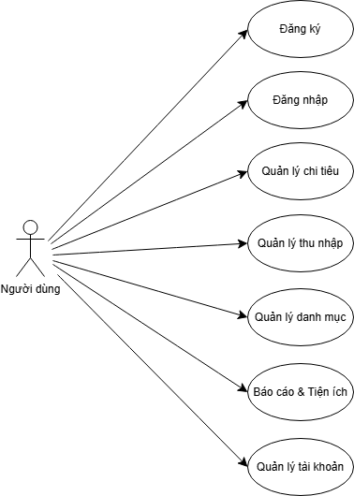

##### Hình 2.1. Biểu đồ use case tổng quát

*Các use case chính*

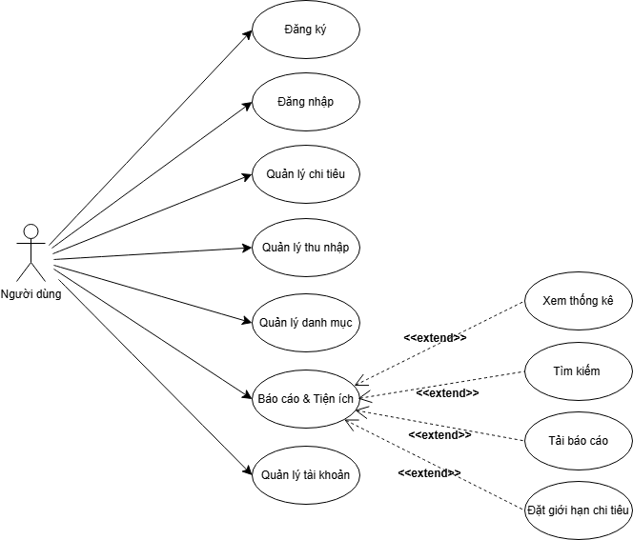

##### Hình 2.2. Biểu đồ các use case chính

*Quan hệ giữa các use case*

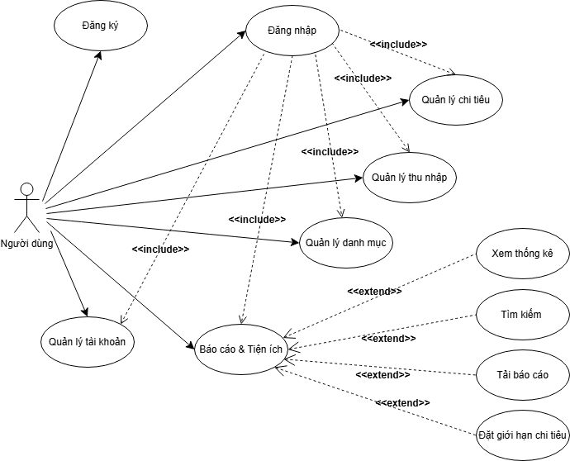

##### Hình 2.3. Biểu đồ mối quan hệ giữa use case và use case

* + - 1. **Thiết kế cơ sở dữ liệu mức logic**

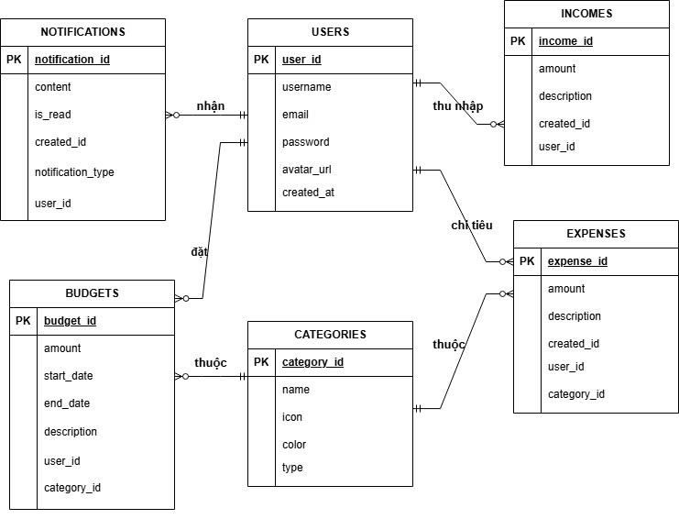

##### Hình 2.4. Biểu đồ thực thể liên kết mức logic

***Bảng Users (Người dùng)***

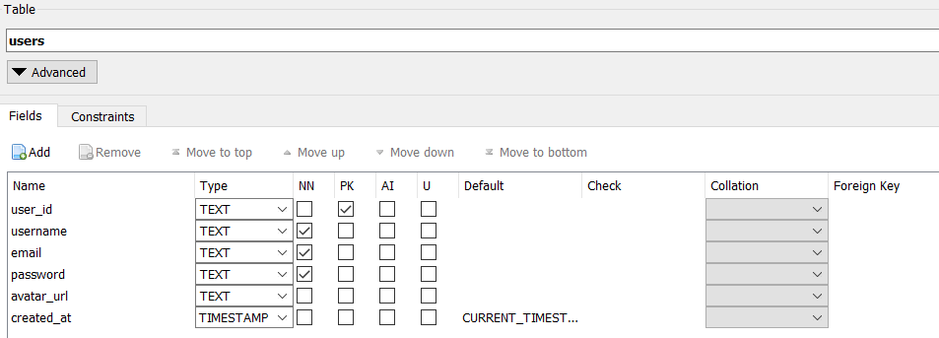

##### Hình 2.5. Bảng người dùng

* user_id: Mã định danh duy nhất cho mỗi người dùng. Đây là khóa chính (PK), không được để trống (NN - Not Null).
* username: Tên người dùng để đăng nhập hoặc hiển thị. Bắt buộc nhập (NN).
* email: Địa chỉ email của người dùng. Bắt buộc nhập (NN).
* password: Mật khẩu của người dùng. Bắt buộc nhập (NN).
* avatar_url: Đường dẫn đến ảnh đại diện của người dùng. Không bắt buộc.
* creat_at: Đây là thời điểm để tạo ra tài khoản. Giá trị được mặc định là CURENT_TIMESTAMP

**Bảng Categories (Danh mục)**

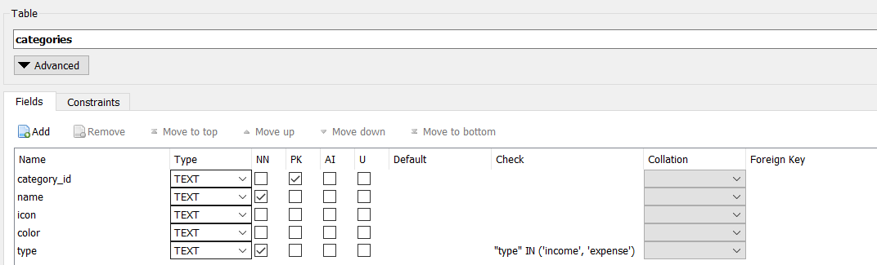

##### Hình 2.6. Bảng danh mục

* category_id: Mã định danh duy nhất cho từng danh mục. Đây là khóa chính (PK), không được để trống (NN).
* name: Tên của danh mục (ví dụ: Ăn uống, Lương, Mua sắm...). Không được để trống (NN).
* icon: Tên biểu tượng hoặc đường dẫn biểu tượng dùng để đại diện cho danh mục (có thể là tên class icon hoặc URL hình ảnh). Có thể để trống.
* color: Mã màu (ví dụ: #FF0000) đại diện cho danh mục. Có thể để trống.
* type: Loại danh mục – có thể là "Income" (thu nhập) hoặc “Expense”

**Bảng Budgets (Ngân sách chi tiêu)**

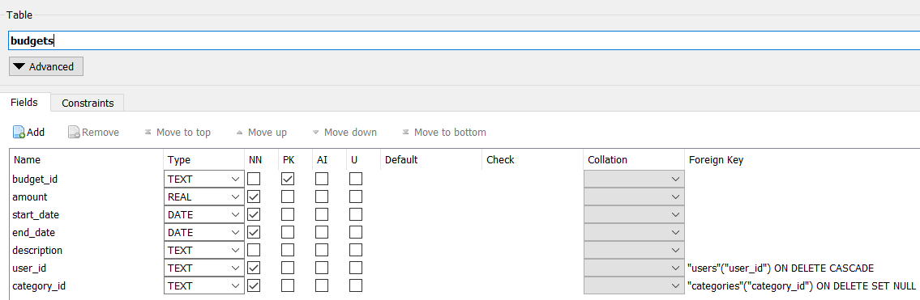

##### Hình 2.7. Bảng ngân sách chi tiêu

* budget_id: Mã định danh duy nhất cho từng bản ghi ngân sách. Đây là khóa chính (PK) và không được để trống (NN).
* amount: Số tiền ngân sách được đặt ra (ví dụ: 2,000,000 VNĐ). Không được để trống (NN).
* start_date: Ngày bắt đầu áp dụng ngân sách. Không được để trống (NN).
* end_date: Ngày kết thúc ngân sách. Không được để trống (NN).
* description: Mô tả chi tiết về ngân sách (ví dụ: "Ngân sách ăn uống tháng 5"). Không bắt buộc.
* user_id: Khóa ngoại tham chiếu đến user_id trong bảng users. Không được để trống (NN).
* category_id: Khóa ngoại tham chiếu đến category_id trong bảng categories. Không được để trống (NN)

**Bảng Incomes (Nguồn thu)**

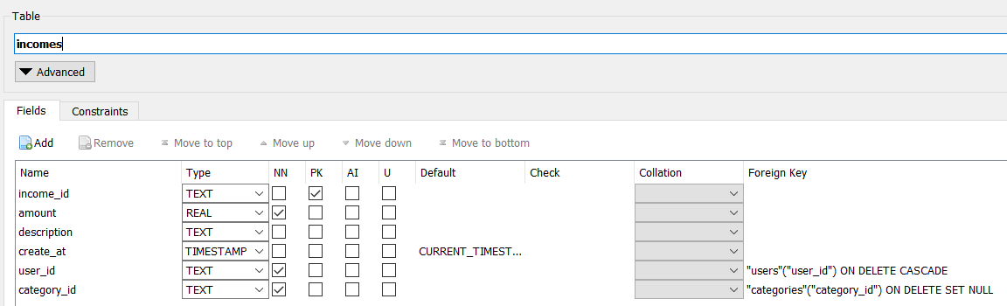

##### Hình 2.8. Bảng nguồn thu

* income_id: mã định danh duy nhất cho mỗi khoản thu nhập.
* amount: ghi lại số tiền thu nhập của người dùng.
* description: phần mô tả nội dung khoản thu nhập, ví dụ như “lương tháng 5”, “bán hàng online”, “phụ cấp”.
* create_at: ghi lại thời điểm khoản thu nhập được ghi nhận trong hệ thống.
* user_id: khóa ngoại liên kết đến bảng users.
* category_id: khóa ngoại liên kết với bảng categories.

**Bảng Expenses (Chi tiêu)**

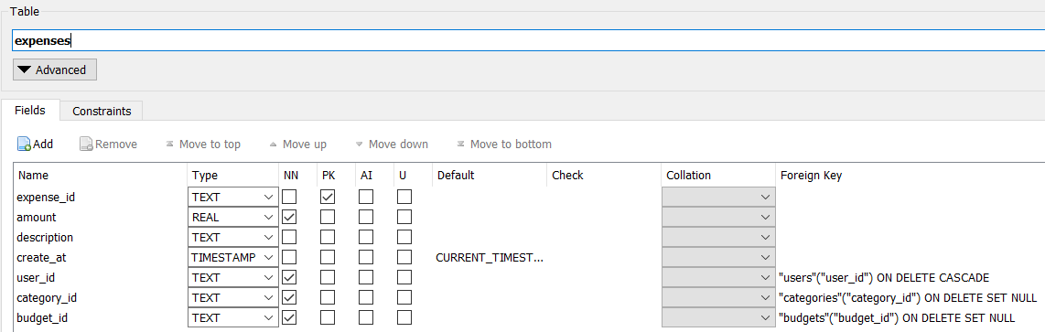

##### Hình 2.9. Bảng chi tiêu

* expense_id: Là mã định danh duy nhất cho mỗi khoản chi tiêu, giúp phân biệt các bản ghi.
* amount: ghi lại số tiền mà người dùng đã chi ra cho khoản chi tiêu đó.
* description: mô tả nội dung của khoản chi, ví dụ như "ăn trưa", "mua sách", "đóng tiền điện".
* create_at: lưu lại thời gian phát sinh hoặc được ghi nhận trong hệ thống của khoản chi tiêu.
* user_id: khóa ngoại liên kết đến bảng users.
* category_id: khóa ngoại liên kết với bảng categories.
* budget_id: khóa ngoại liên kết với bảng budgets.

**Bảng Notifications (Thông báo)**

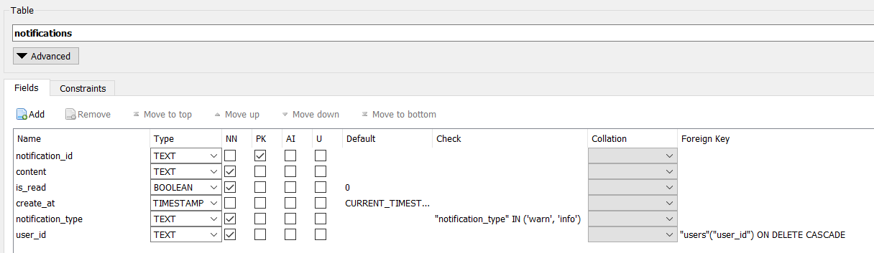

##### Hình 2.10. Bảng thông báo

* notification_id: mã định danh duy nhất cho mỗi thông báo.
* content: chứa nội dung của thông báo.
* is_read: đánh dấu xem người dùng đã đọc thông báo hay chưa.
* create_at: thời điểm thông báo được tạo ra.
* notification_type: xác định loại thông báo, là “warn”- cảnh báo hay “info”- thông tin.
* user_id: khóa ngoại liên kết với bảng users.
  + 1. **Thiết kế hệ thống**

**2.2.2.1. Thống nhất trong thiết kế**

Ứng dụng quản lý chi tiêu trên nền tảng Android có màu sắc chủ đạo là màu tím và màu trắng. Màu chữ của các tiêu đề là màu đen, đối với các nội dung quan trọng thì chữ sẽ có màu đỏ. Các nút lệnh có màu tím và chữ màu trắng.

Bố cục của ứng dụng cụ thể như sau:

* + Tiêu đề của các Activity trên đầu, căn giữa và được đặt trong một vùng riêng.
  + Các nút lệnh được được căn giữa và ở phía dưới cùng trong các Form.
  + Các ô nhập liệu sẽ được đặt cạnh bên phải tiêu đề được căn giữa trong Form.
  + Menu, toolbar được sắp xếp góc trên bên phải của tiêu đề.
  + Các list view được đặt ở giữa và sau tất cả các thành phần trên.

Quy tắc đặt tên lớp đối tượng, các Adapter, các Activity là theo quy tắc viết hoa chữ cái đầu tiên của mỗi từ (PascalCase).

* Đối với các biến, thuộc tính, phương thức là theo quy tắc: Ký tự đầu tiên của từ đầu tiên viết thường, những ký tự đầu tiên của những từ tiếp theo viết hoa (camelCase).
* Đối với các Icon, các Layout, các Menu file thì sẽ được đặt tên theo quy tắc: Tất cả các chữ cái đều viết thường, và các từ cách nhau bởi dấu gạch dưới (snake_case).
* Các lớp chung thì sẽ được đặt bên ngoài, đối với các lớp của từng thành viên sẽ được đặt trong một Package riêng là tên của từng thành viên nhóm.
* Các lớp đối tượng, lớp tương tác dữ liệu sẽ được đặt bên ngoài trong một Package tên đối tượng đó.
  + - 1. **Thiết kế giao diện**

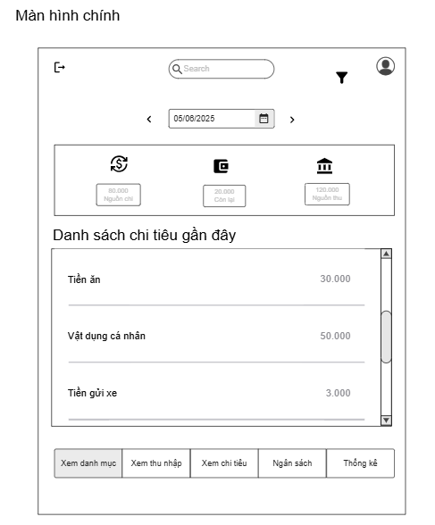

##### Hình 2.11. Giao diện màn hình chính

*Giao diện màn hình chính:* Giao diện chính hiển thị tổng quan thu – chi theo ngày, danh sách chi tiêu “Hôm nay” cùng các nút thêm bản ghi, xem chi tiết thu/chi và báo cáo thống kê.

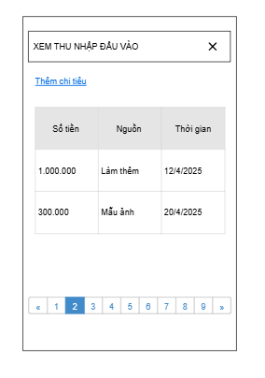

##### Hình 2.12. Giao diện quản lý thu nhập

*Giao diện xem thu nhập đầu vào*:Giao diện xem thu nhập đầu vào hiển thị bảng liệt kê các khoản thu với các cột Số tiền, Nguồn và Thời gian

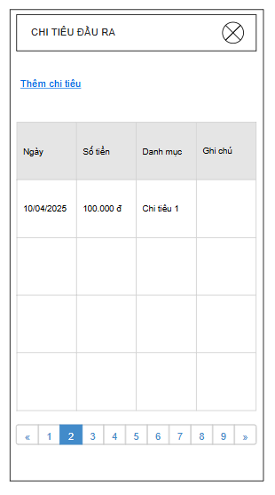

##### Hình 2.13. Giao diện quản lý chi tiêu

*Giao diện xem chi tiêu đầu ra:*Giao diện xem chi tiêu đầu ra liệt kê các mục chi theo Ngày, Số tiền, Danh mục và Ghi chú, kèm liên kết “Thêm chi tiêu”

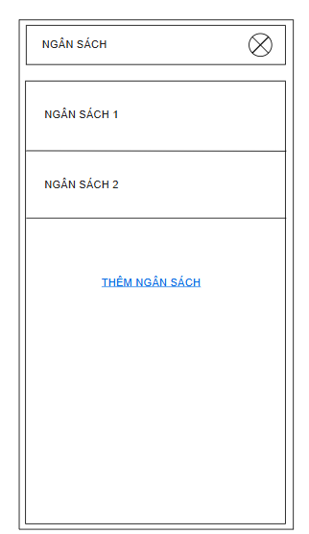

##### Hình 2.14. Giao diện quản lý ngân sách chi tiêu

*Giao diện Xem ngân sách chi tiêu***:** Giao diện xem ngân sách chi tiêu hiển thị danh sách các ngân sách hiện có với tùy chọn “Thêm ngân sách” và nút đóng.

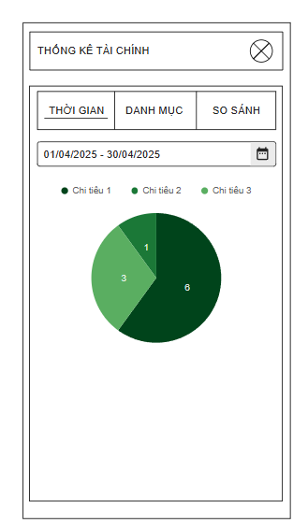

##### Hình 2.15. Giao diện thống kê tài chính

*Giao diện Thống kê tài chính***:** Giao diện Thống kê tài chính cung cấp bộ lọc theo Thời gian, Danh mục và So sánh với bộ chọn khoảng ngày, đồng thời hiển thị kết quả dưới dạng biểu đồ tròn thể hiện tỷ lệ chi tiêu.

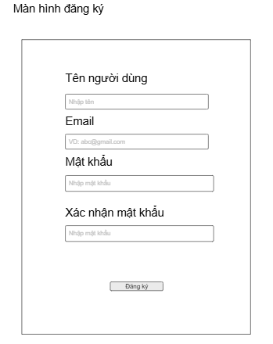

##### Hình 2.16. Giao diện đăng ký

*Giao diện Đăng ký*:Giao diện Đăng ký khi người dùng chưa có tài khoản để đăng nhập, người dùng sẽ đăng ký tài khoản. Giao diện này gồm Tên người dùng, Email, Mật khẩu

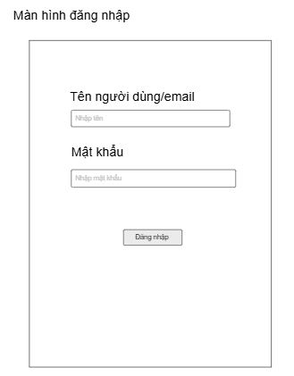

##### Hình 2.17. Giao diện đăng nhập

**Giao diện Đăng nhập:** Giao diện Đăng nhập khi người dùng đã có tài khoản. Giao diện này gồm Tên người dùng / Email, Mật khẩu nhập vào thêm nút “Đăng nhập” để thực hiện chức năng vào được hệ thống

* + - 1. Thiết kế cơ sở dữ liệu mức vật lý

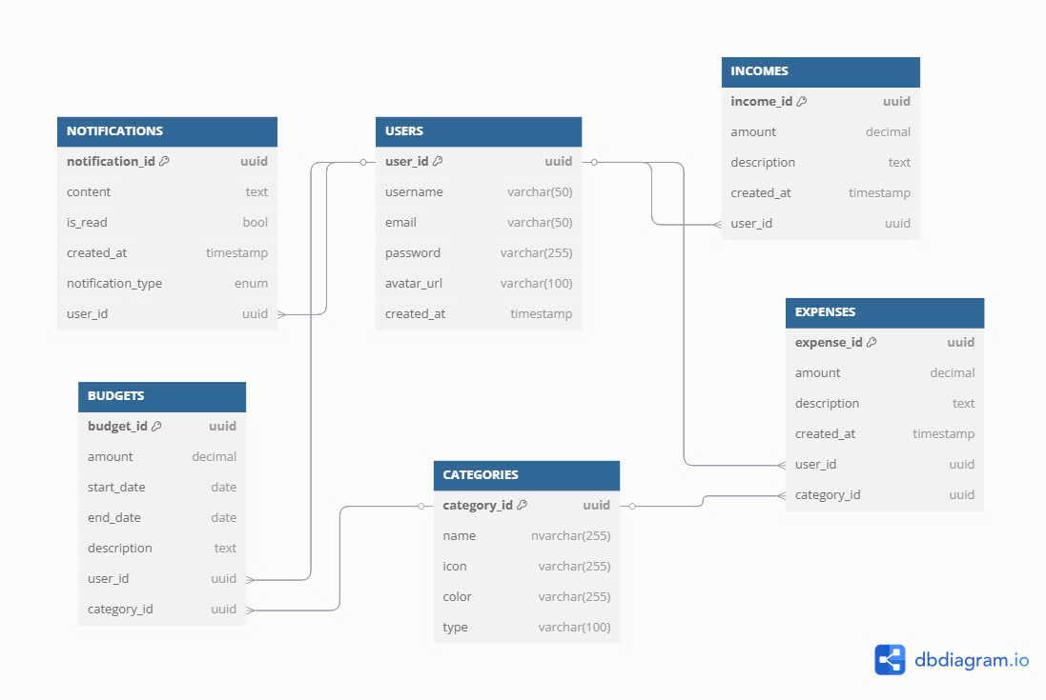

##### Hình 2.18. Cơ sở dữ liệu

## 2.3. Thực hiện bài toán

### **2.3.1. Xây dựng chức năng Quản lý người dùng**

**2.3.1.1. Mô tả nội dung thực hiện**

**Chức năng Đăng ký:** Chức năng này cho phép người dùng tạo tài khoản mới trong hệ thống quản lý chi tiêu cá nhân. Hệ thống hiển thị form đăng ký với các trường: username, email, password, xác nhận password. Người dùng điền đầy đủ thông tin và xác nhận đăng ký. Hệ thống kiểm tra tính hợp lệ, chính xác và an toàn của thông tin và tạo tài khoản cho người dùng. Hệ thống thông báo đăng ký thành công và chuyển hướng đến trang chính hoặc thông báo các thông tin không hợp lệ làm gián đoạn quá trình đăng ký của người dùng.

**Chức năng Đăng nhập:** Chức năng này cho phép người dùng đăng nhập vào hệ thống quản lý chi tiêu cá nhân, người dùng cần nhập đầy đủ thông tin bao gồm username hoặc email và password. Yêu cầu người dùng phải tạo tài khoản trước khi đăng nhập. Hệ thống hiển thị màn hình đăng nhập với các trường: username / email và password. yêu cầu người dùng cung cấp thông tin. Hệ thống sẽ xác thực tính chính xác của thông tin khi người dùng xác nhận đăng nhập. Nếu thông tin chính xác, hệ thống sẽ tạo phiên làm việc và chuyển hướng đến trang chính. Nếu có lỗi xảy ra làm gián đoạn quá trình đăng nhập, hệ thống sẽ thông báo lỗi đó.

**Chức năng Xem thông tin người dùng:** Chức năng này cho phép người dùng xem thông tin cá nhân của mình, bao gồm Username: Tên người dùng và Email: Địa chỉ email đã đăng ký. Giao diện hiển thị thông tin dưới dạng chỉ đọc (không chỉnh sửa được).

**Chức năng Đổi mật khẩu:** Chức năng này cho phép người dùng thay đổi mật khẩu hiện tại của mình. Người dùng cần nhập Mật khẩu hiện tại: Để xác minh danh tính, Mật khẩu mới: Mật khẩu mà người dùng muốn thay đổi, Xác nhận mật khẩu mới: Để đảm bảo mật khẩu mới được nhập chính xác.

**Chức năng Đổi thông tin người dùng:** Chức năng này cho phép người dùng chỉnh sửa thông tin cá nhân của mình, bao gồm Username: Tên người dùng mới, Email: Địa chỉ email mới.

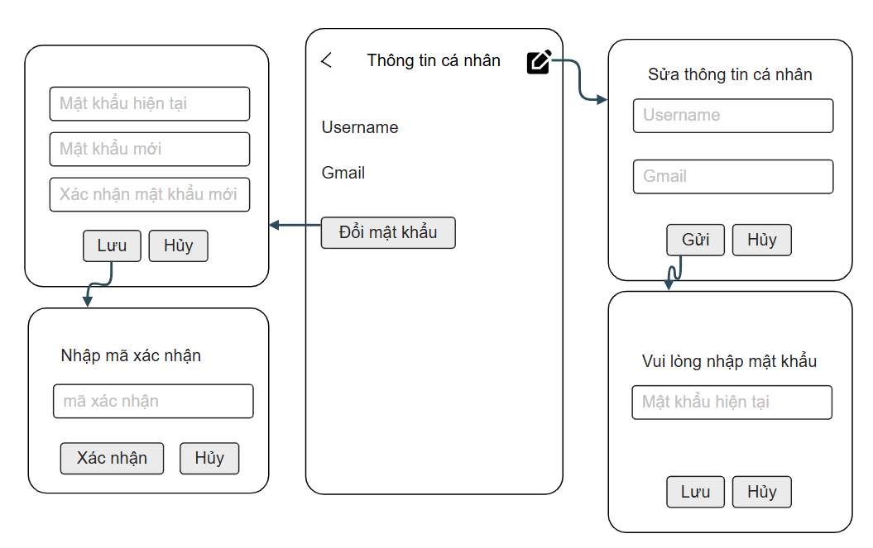

##### Hình 2.19. Màn hình Xem thông tin người dùng, Đổi mật khẩu, Đổi thông tin người dùng

**Màn hình "Thông tin cá nhân"**

* Thành phần chính:
* TextView: Hiển thị thông tin Username và Gmail.
* Button (Đổi mật khẩu): Chuyển đến màn hình đổi mật khẩu.
* ImageButton (biểu tượng bút): chuyển màn hình sửa thông tin cá nhân.
* Chức năng:
* Hiển thị thông tin cá nhân của người dùng.
* Cho phép người dùng chỉnh sửa thông tin hoặc đổi mật khẩu.

**Màn hình "Sửa thông tin cá nhân"**

* Thành phần chính:

EditText:

* Username: Để nhập tên người dùng mới.
* Gmail: Để nhập email mới.

Button:

* Gửi: Kiểm tra và lưu thông tin mới.
* Hủy: Quay lại màn hình "Thông tin cá nhân".
* Chức năng: Cho phép người dùng chỉnh sửa thông tin cá nhân. Khi nhấn Gửi, kiểm tra thông tin hợp lệ và yêu cầu xác nhận mật khẩu.

**Màn hình Xác nhận mật khẩu**

* Thành phần chính:

EditText: Mật khẩu hiện tại: Để nhập mật khẩu hiện tại của người dùng.

Button:

* Lưu: Xác nhận mật khẩu và lưu thông tin mới.
* Hủy: Quay lại màn hình trước đó.
* Chức năng: Xác nhận mật khẩu hiện tại trước khi lưu thông tin mới.

**Màn hình "Đổi mật khẩu"**

* Thành phần chính:

EditText:

* Mật khẩu hiện tại: Để nhập mật khẩu hiện tại.
* Mật khẩu mới: Để nhập mật khẩu mới.
* Xác nhận mật khẩu mới: Để xác nhận lại mật khẩu mới.

Button:

* Lưu: Kiểm tra và lưu mật khẩu mới.
* Hủy: Quay lại màn hình "Thông tin cá nhân".
* Chức năng: Cho phép người dùng đổi mật khẩu kiểm tra tính hợp lệ của mật khẩu mới (ví dụ: độ dài, khớp với xác nhận).

**Màn hình "Nhập mã xác nhận"**

* Thành phần chính:

EditText:

* Mã xác nhận: Để nhập mã xác nhận được gửi qua email hoặc SMS.
* Button:
* Xác nhận: Kiểm tra mã xác nhận và hoàn tất việc đổi mật khẩu.
* Hủy: Quay lại màn hình trước đó.
* Chức năng: Xác nhận mã OTP trước khi hoàn tất việc đổi mật khẩu.

**2.3.1.2. Thực hiện triển khai ứng dụng**

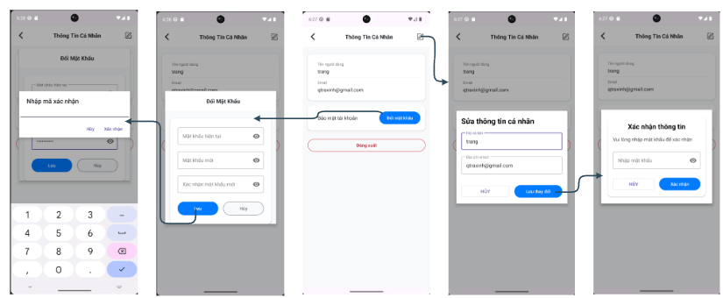

##### Hình 2.20. Màn hình Xem thông tin người dùng, Đổi mật khẩu, Đổi thông tin người dùng trên ứng dụng

### **2.3.2. Xây dựng chức năng Quản Lý Danh Mục Nguồn Tiền**

**2.3.2.1. Mô tả nội dung thực hiện**

**Chức năng Xem danh mục nguồn tiền**: Chức năng này cho phép người dùng xem danh sách các danh mục nguồn tiền hiện có, bao gồm tên danh mục: Tên của nguồn tiền, loại danh mục: thu nhập hoặc chi tiêu, màu sắc và icon: đại diện trực quan cho danh mục.

**Chức năng Thêm danh mục nguồn tiền:** Chức năng này cho phép người dùng thêm một danh mục nguồn tiền mới.

**Chức năng Sửa danh mục nguồn tiền:** Chức năng này cho phép người dùng chỉnh sửa thông tin của một danh mục nguồn tiền hiện có.

**Chức năng Xóa danh mục nguồn tiền:** Chức năng này cho phép người dùng xóa một danh mục nguồn tiền không còn sử dụng.

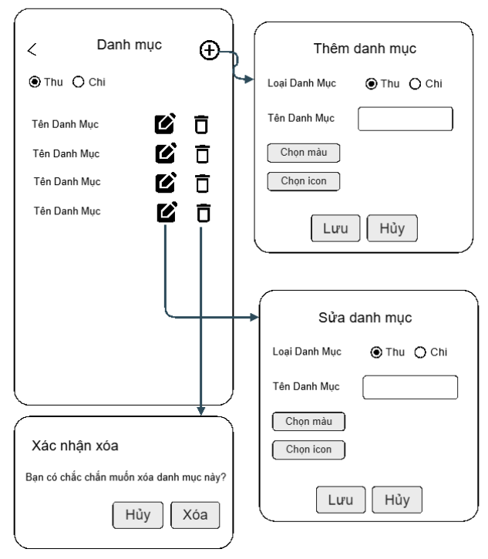

##### Hình 2.21. Màn hình Quản lý danh mục nguồn tiền

**Màn hình "Danh mục"**

* Thành phần chính:

RadioButton:

* Thu: Hiển thị danh sách các danh mục thuộc loại thu nhập.
* Chi: Hiển thị danh sách các danh mục thuộc loại chi tiêu.

RecyclerView: Hiển thị danh sách các danh mục.

Mỗi mục trong danh sách bao gồm:

* TextView: Hiển thị tên danh mục.
* Button (hoặc Icon): Nút chỉnh sửa (biểu tượng bút) để sửa danh mục.
* Nút xóa (biểu tượng thùng rác) để xóa danh mục.
* FloatingActionButton (FAB):
* Nút thêm danh mục (biểu tượng dấu +).
* Chức năng:
* Hiển thị danh sách các danh mục theo loại (thu nhập hoặc chi tiêu).
* Cho phép người dùng thêm, sửa, hoặc xóa danh mục.

**Màn hình "Thêm danh mục"**

* Thành phần chính:

RadioButton:

* Thu: Chọn loại danh mục là thu nhập.
* Chi: Chọn loại danh mục là chi tiêu.

EditText:

* Tên danh mục: Để nhập tên danh mục mới.

Button:

* Chọn màu: Mở giao diện chọn màu cho danh mục.
* Chọn icon: Mở giao diện chọn icon cho danh mục.
* Lưu: Lưu danh mục mới.
* Hủy: Quay lại màn hình "Danh mục".
* Chức năng: Cho phép người dùng thêm một danh mục mới với các thông tin: Loại danh mục (thu nhập hoặc chi tiêu), Tên danh mục, Màu sắc và icon đại diện. Khi nhấn Lưu, kiểm tra thông tin hợp lệ trước khi lưu vào cơ sở dữ liệu.

**Màn hình "Sửa danh mục"**

* Thành phần chính:

RadioButton:

* Thu: Chọn loại danh mục là thu nhập.
* Chi: Chọn loại danh mục là chi tiêu.

EditText:

* Tên danh mục: Để chỉnh sửa tên danh mục.

Button:

* Chọn màu: Mở giao diện chọn màu cho danh mục.
* Chọn icon: Mở giao diện chọn icon cho danh mục.
* Lưu: Lưu thay đổi danh mục.
* Hủy: Quay lại màn hình "Danh mục".
* Chức năng: Cho phép người dùng chỉnh sửa thông tin của một danh mục hiện có. Khi nhấn Lưu, kiểm tra thông tin hợp lệ trước khi cập nhật vào cơ sở dữ liệu.

**Màn hình "Xác nhận xóa"**

* Thành phần chính:

TextView: Hiển thị thông báo: "Bạn có chắc chắn muốn xóa danh mục”

Button:

* Xóa: Xóa danh mục khỏi cơ sở dữ liệu.
* Hủy: Quay lại màn hình "Danh mục".
* Chức năng:
* Hiển thị hộp thoại xác nhận trước khi xóa danh mục.
* Nếu người dùng nhấn Xóa, danh mục sẽ bị xóa khỏi cơ sở dữ liệu.

**2.3.2.2. Thực hiện triển khai ứng dụng**

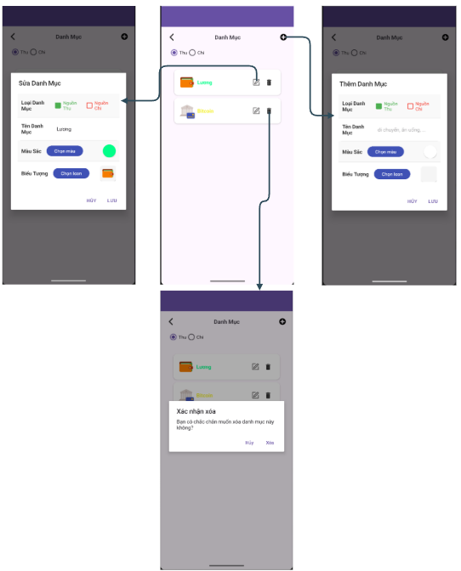

##### Hình 2.22. Màn hình Quản lý danh mục nguồn tiền trên ứng dụng

### **2.3.3. Xây dựng chức năng Quản Lý Thu Nhập**

**2.3.3.1. Mô tả nội dung thực hiện**

**Chức năng Xem thu nhập đầu vào**: Cho phép người dùng xem thu nhập đầu vào theo thời gian

**Chức năng Thêm thu nhập đầu vào**: Cho phép người dùng thêm thu nhập đầu vào theo thời gian

**Chức năng Sửa thu nhập đầu vào**: Cho phép người dùng sửa thu nhập đầu vào theo thời gian

**Chức năng Xóa thu nhập đầu vào:** Cho phép người dùng xóa thu nhập đầu vào theo thời gian

**Màn hình “Thêm thu nhập”**

* Thành phần chính:

TextView: Điền các trường muốn thêm

Button:

* Lưu: Lưu dữ liệu mới vào cơ sở dữ liệu.
* Trở lại: Trở lại màn hình Thu nhập
* Chức năng:
* Thêm nguồn thu nhập mới vào cơ sở dữ liệu

**Màn hình “Sửa thu nhập”**

* Thành phần chính:

TextView: Hiển thị lại các trường thông tin khi thêm

Button:

* Cập nhật: Cập nhật dữ liệu mới vào cơ sở dữ liệu.
* Hủy: Hủy bỏ sửa thu nhập
* Chức năng:
* Sửa nguồn thu nhập vào cơ sở dữ liệu

**Màn hình “Xóa thu nhập”**

* Thành phần chính: Hộp thoại xác nhận xóa
* Chức năng:
* Hiển thị hộp thoại xác nhận trước khi xóa nguồn thu nhập.
* Nếu người dùng nhấn Xóa, danh mục sẽ bị xóa khỏi cơ sở dữ liệu.

**2.3.3.2. Thực hiện triển khai ứng dụng**

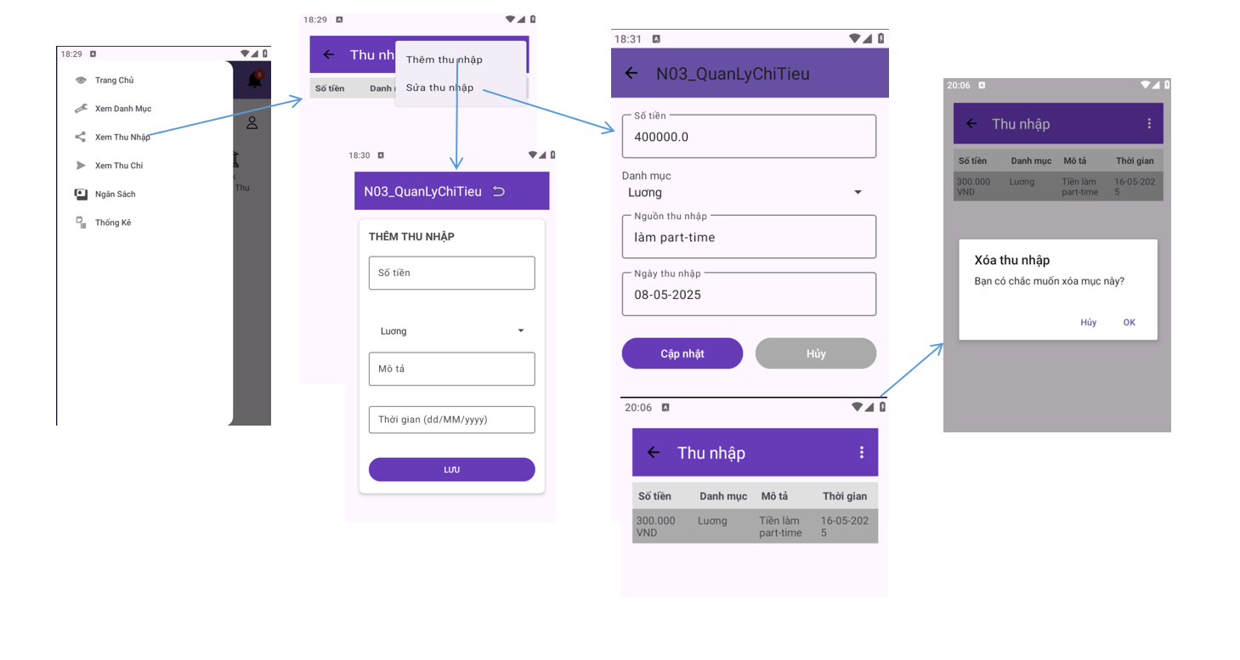

##### Hình 2.23. Màn hình Quản lý thu nhập

### **2.3.4. Xây dựng chức năng Quản Lý Chi Tiêu**

**2.3.4.1. Mô tả nội dung thực hiện**

**Chức năng Xem chi tiêu** : Cho phép người dùng xem chi tiêu của bản thân theo thời gian

**Chức năng Thêm chi tiêu**: Cho phép người dùng thêm chi tiêu cá nhân

**Chức năng Sửa chi tiêu**: Cho phép người dùng sửa chi tiêu khi viết sai

**Chức năng Xóa chi tiêu:** Cho phép người dùng xóa chi tiêu cá nhân

**Màn hình “Thêm chi tiêu”**

* Thành phần chính:

TextView: Điền các trường muốn thêm

Button:

* Lưu: Lưu dữ liệu mới vào cơ sở dữ liệu.
* Trở lại: Trở lại màn hình Chi tiêu
* Chức năng:
* Thêm chi tiêu mới vào cơ sở dữ liệu

**Màn hình “Sửa chi tiêu”**

* Thành phần chính:

TextView: Hiển thị lại các trường thông tin khi thêm

Button:

* Cập nhật: Cập nhật dữ liệu mới vào cơ sở dữ liệu.
* Hủy: Hủy bỏ sửa chi tiêu
* Chức năng:
* Sửa chi tiêu vào cơ sở dữ liệu

**Màn hình “Xóa chi tiêu”**

* Thành phần chính: Hộp thoại xác nhận xóa
* Chức năng:
* Hiển thị hộp thoại xác nhận trước khi xóa nguồn thu nhập.
* Nếu người dùng nhấn Xóa, danh mục sẽ bị xóa khỏi cơ sở dữ liệu.

#### **2.3.4.2. Thực hiện triển khai ứng dụng**

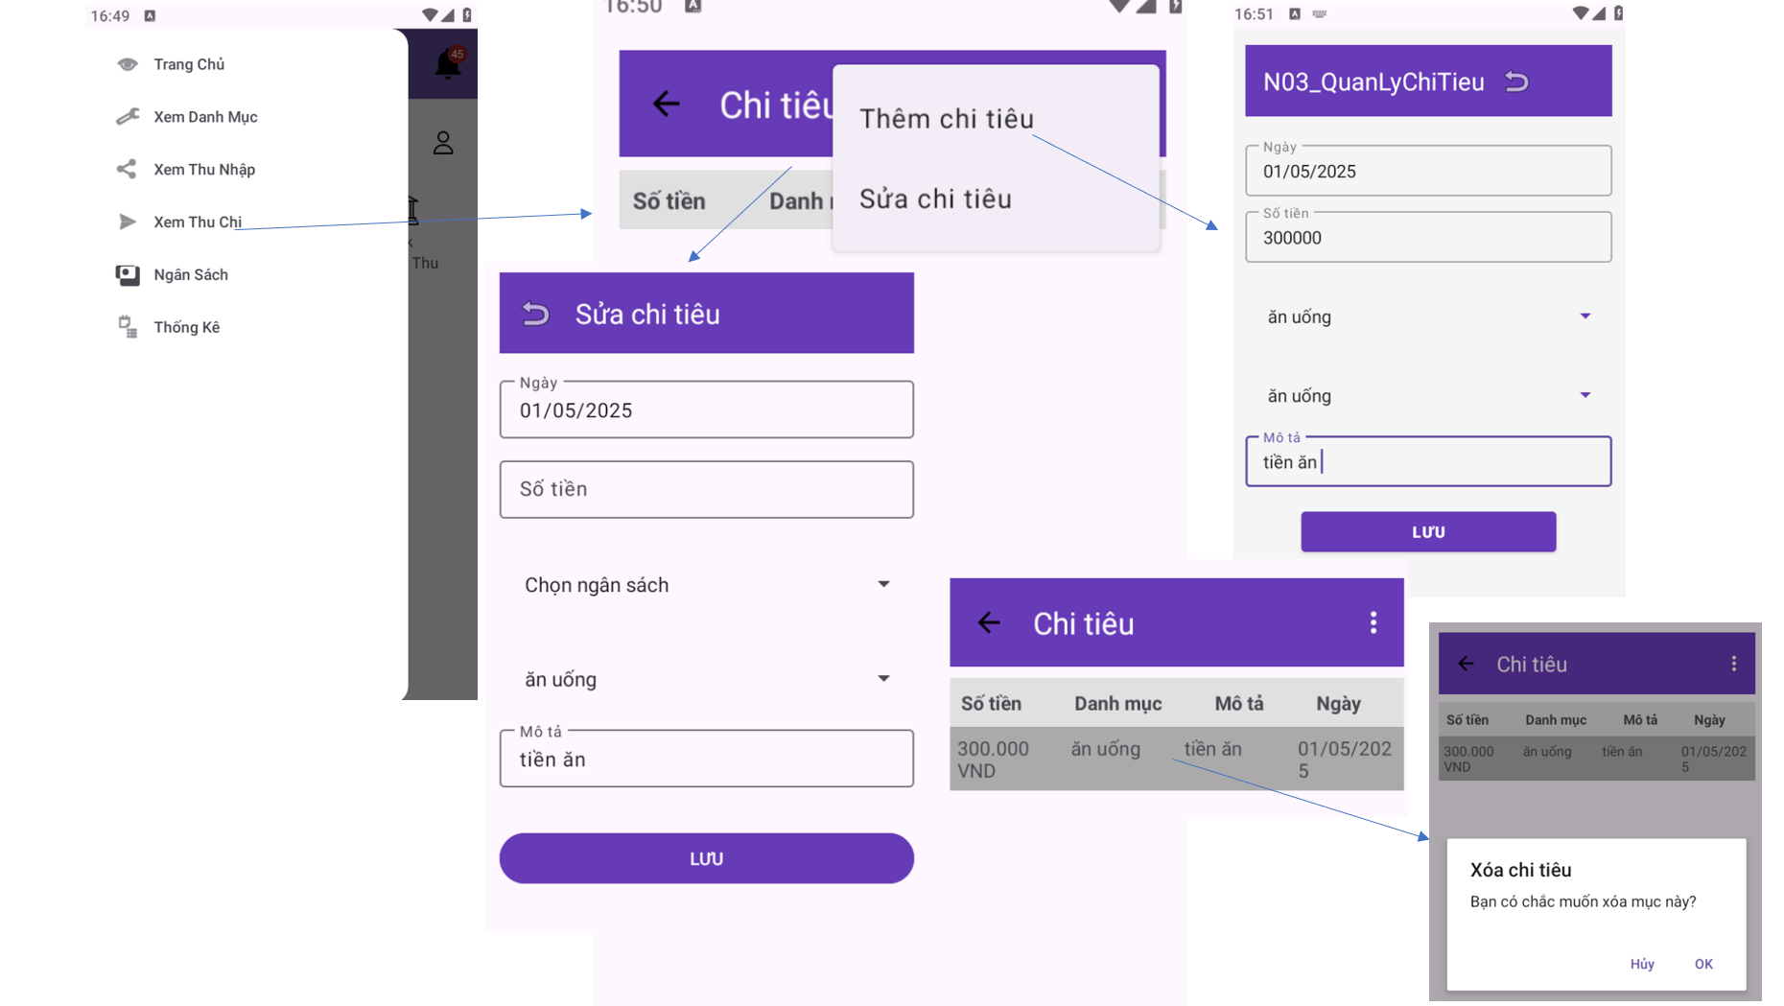

##### Hỉnh 2.24. Màn hình quản lý chi tiêu

### **2.3.5. Xây dựng chức năng Báo Cáo & Thống Kê**

***2.3.5.1. Mô tả nội dung thực hiện***

**Chức năng Xem thống kê tài chính**: Chức năng này cho phép người dùng xem thống kế tài chính của mình

**Chức năng Tải báo cáo thu – chi (CSV/PDF):** Chức năng này cho phép người dùng tải báo cáo doanh thu theo lựa chọn CSV hoặc PDF

**Chức năng Tìm kiếm giao dịch thu – chi:** Chức năng này cho phép người dùng tìm kiếm các giao dịch thu – chi trong danh sách giao dịch dựa trên các tiêu chí cụ thể.

**Màn hình "Tìm kiếm giao dịch thu - chi"**

* Thành phần chính: EditText: Để nhập từ khóa cần tìm kiếm
* Chức năng: Cho phép người dùng tìm kiếm các thu chi đã tạo

**Màn hình “Xem thống kê tài chính”**

**Màn hình “Tải báo cáo thu – chi”**

***2.3.5.2. Thực hiện triển khai ứng dụng***

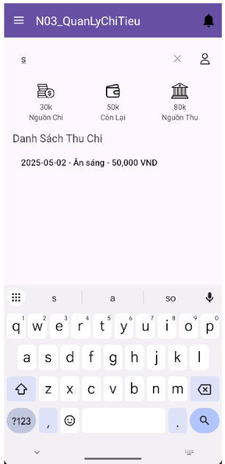

##### Hình 2.25. Màn hình tìm kiếm thu – chi

## 2.4. Thực hiện kiểm thử

### **2.4.1. Kế hoạch kiểm thử**

#### Bảng 2.1. Kế hoạch kiểm thử

|  |  |  |  |  |  |
| --- | --- | --- | --- | --- | --- |
| Nội dung | Tên TestCase | Các bước thực hiện | Kết quả mong đợi | Kết quả thực tế | Trạng thái |
| Xem danh mục nguồn tiền | Hiển thị danh mục nguồn tiền | 1. Đăng nhập vào hệ thống.  2. Chọn mục "Danh mục nguồn tiền" từ menu điều hướng. | Hiển thị danh sách các danh mục nguồn tiền với các thông tin: Tên danh mục, Loại (Thu/Chi), Icon, Màu sắc. | Hiển thị danh sách các danh mục nguồn tiền với các thông tin: Tên danh mục, Loại (Thu/Chi), Icon, Màu sắc. | Đạt |
| Hiển thị thông báo danh mục trống | 1. Đăng nhập vào hệ thống.  2. Chọn mục "Danh mục nguồn tiền" từ menu điều hướng. | Hiển thị thông báo "Không có danh mục nào" nếu danh sách nguồn tiền trống. | Hiển thị thông báo "Không có danh mục nào" nếu danh sách nguồn tiền trống. | Đạt |
| Hiển thị danh mục theo loại | 1. Đăng nhập vào hệ thống.  2. Chọn mục "Danh mục nguồn tiền". 3. Chọn loại "Thu" hoặc "Chi". | Hiển thị danh sách các danh mục nguồn tiền thuộc loại đã chọn (Thu hoặc Chi). | Hiển thị danh sách các danh mục nguồn tiền thuộc loại đã chọn (Thu hoặc Chi). | Đạt |
| Xem thông tin cá nhân | Hiển thị thông tin cá | 1. Đăng nhập vào hệ thống.  2. Click vào biểu tượng người dùng (icon User). | Hiển thị màn hình thông tin cá nhân với các thông tin: Username, Email. | Hiển thị màn hình thông tin cá nhân với các thông tin: Username, Email. | Đạt |
| Hiển thị thông báo lỗi | 1. Đăng nhập vào hệ thống.  2. Click vào biểu tượng người dùng (icon User). | Hiển thị thông báo lỗi nếu thông tin cá nhân không đầy đủ (ví dụ: thiếu Username hoặc Email). | Hiển thị thông báo lỗi nếu thông tin cá nhân không đầy đủ (ví dụ: thiếu Username hoặc Email). | Đạt |
| Đăng nhập | Đăng nhập với username or email và password | 1. Click vào nút “Log In”  2. Nhập thông tin theo yêu cầu (tài khoản người dùng đã tồn tại trong ứng dụng)  3. Click vào nút “Log In” bên dưới form đăng nhập | Hệ thống thông báo đăng nhập thành công và chuyển sang màn hình trang chính | Hệ thống thông báo đăng nhập thành công và chuyển sang màn hình trang chính | Đạt |
| Đăng nhập với google | 1. Click vào nút “Log In”  2. Click vào nút “LogIn with Google” | Hệ thống sẽ hiển thị các tài khoản google trên thiết bị. Khi người dùng chọn một tài khoản hệ thống sẽ kiểm tra tài khoản google và tiến hành đăng nhập bằng tài khoản cho người dùng (nếu tài khoản hợp lệ.) và chuyển đến trang chính nếu đăng nhập thành công | Hệ thống sẽ hiển thị các tài khoản google trên thiết bị. Khi người dùng chọn một tài khoản hệ thống sẽ kiểm tra tài khoản google và tiến hành đăng nhập bằng tài khoản cho người dùng (nếu tài khoản hợp lệ.) và chuyển đến trang chính nếu đăng nhập thành công | Đạt |
| Đăng nhập khi nhập thiếu thông tin hoặc không nhập thông tin vào các trường | 1. Click vào nút “Sign In”  2. Nhập thiếu thông tin 1 trong hai trường hoặc không nhập thông tin vào trường vào và bấm nút “Sign In” | Hệ thống sẽ kiểm tra tính hợp lệ của thông tin và thông báo “Please enter complete information” trên giao diện. | Hệ thống sẽ kiểm tra tính hợp lệ của thông tin và thông báo “Please enter complete information” trên giao diện. | Đạt |
| Đăng nhập khi nhập thông tin không chính xác | 1. Click vào nút “Sign In”  2. Nhập vào các trường thông tin không chính xác so với thông tin được lưu trữ trong cơ sở dữ liệu  3. Click vào nút “Sign In” trong form đăng nhập để tiến hành đăng nhập vào ứng dụng | Hệ thống sẽ kiểm tra tính chính xác của thông tin và phản hồi “Incorrect username/email or password” nếu thông tin không chính xác | Hệ thống sẽ kiểm tra tính chính xác của thông tin và phản hồi “Incorrect username/email or password” nếu thông tin không chính xác | Đạt |
| Xem thống kê tài chính | Kiểm tra chức năng thống kê tài chính theo các tiêu chí (ngày/tuần/tháng/tuỳ chọn) | 1. Mở úng dụng và đăng nhập bằng tài khoản hợp lệ  2. Truy cập màn hình Thống kê  3. Kiểm tra hiển thị mặc định (thống kê “Hôm nay”)  4. Nhấn nút “Tuần này”  5. Nhấn nút “Tháng này”  6. Nhấn nút “Tuỳ chọn” và chọn khoảng thời gian bất kỳ  7. Chuyển đổi giữa tab “Theo danh mục” và “Theo thời gian”  8. Nhấn nút “Lọc” để chuyển đổi giữa thu nhập/chi tiêu | 1. Số liệu phải khớp với dữ liệu trong DB, định dang tiền tệ: đ  2. Biểu đồ PieChart hiển thị tỷ lệ thu/chi  3. Nhóm đúng theo category. Tính tổng tiền chính xác  4. Nhóm đúng theo ngày/tuần/tháng.  5. Hiển thị icon + text “Không có giao dịch nào” khi không có giao dịch  6. Đúng khoảng ngày đã chọn, cập nhật ngay khi chọn xong | 1. Số liệu phải khớp với dữ liệu trong DB, định dang tiền tệ: đ  2. Biểu đồ PieChart hiển thị tỷ lệ thu/chi  3. Nhóm đúng theo category. Tính tổng tiền chính xác  4. Nhóm đúng theo ngày/tuần/tháng.  5. Hiển thị icon + text “Không có giao dịch nào” khi không có giao dịch  6. Đúng khoảng ngày đã chọn, cập nhật ngay khi chọn xong | Đạt |
| Quản lý thu nhập | Kiểm tra chức năng xem thêm nhập cá nhân | 1. Bấm vào menu thêm thu nhập  2. Nhập các trường thêm  3. Ấn nút “Lưu” | Hiển thị thu nhập thêm lên màn hình | Hiển thị được thu nhập mới lên màn hình | Đạt |
| Kiểm tra chức năng xóa thu nhập | 1. Nhấn giữ dòng muốn xóa  2. Xuất hiện hộp thoại muốn xóa  3.Chọn “Xóa” | Cập nhật lại danh sách thu nhập mới | Cập nhật lại danh sách thu nhập mới | Đạt |
| Kiểm tra chức năng sửa thu nhập cá nhân | 1. Bấm vào menu sửa thu nhập  2. Nhập các trường muốn sửa  3.Ấn nút “Lưu” | Hiển thị thu nhập sau sửa lên màn hình | Hiển thị được thu nhập mới cập nhật lên màn hình | Đạt |
| Quản lý chi tiêu | Kiểm tra chức năng thêm chi tiêu | 1. Bấm vào menu thêm chi tiêu  2. Nhập các trường thêm  3. Ấn nút “Lưu” | Hiển thị chi tiêu thêm lên màn hình | Hiển thị được chi tiêu mới lên màn hình | Đạt |
| Kiểm tra chức năng xóa chi tiêu | 1. Nhấn giữ dòng muốn xóa  2. Xuất hiện hộp thoại muốn xóa  3.Chọn “Xóa” | Cập nhật lại danh sách chi tiêu mới | Cập nhật lại danh sách chi tiêu mới | Đạt |
| Kiểm tra chức năng sửa chi tiêu | 1. Bấm vào menu sửa chi tiêu  2. Nhập các trường muốn sửa  3.Ấn nút “Lưu” | Hiển thị chi tiêu sau sửa lên màn hình | Hiển thị được chi tiêu mới cập nhật lên màn hình | Đạt |

### **2.4.2. Kết quả kiểm thử**

- Tỉ lệ test case đạt (passed): 100%

- Tỉ lệ test case không đạt (failed): 0%

- Hệ thống chạy ổn định khi kiểm thử.